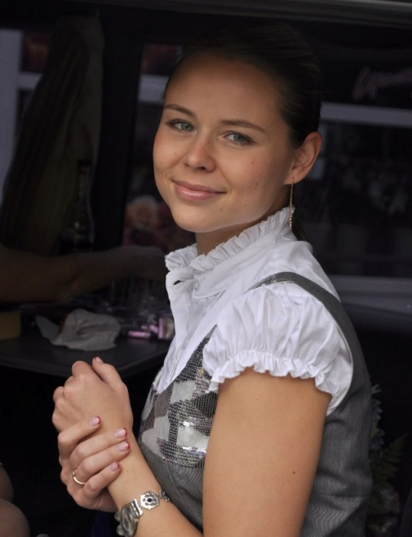
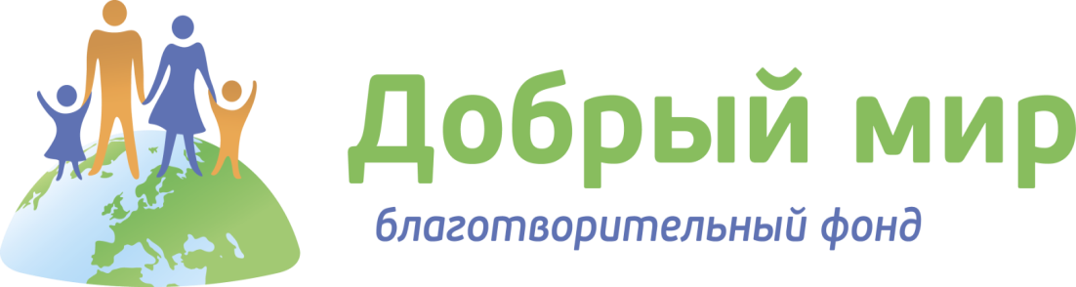
Екатерина Самсонова, директор БФ «Добрый мир», член Общественной палаты Тверской области, член координационного совета при Правительстве Тверской области по вопросам социальной защиты инвалидов:
- C 2008 года благотворительный фонд «Добрый мир» ведет активную благотворительную работу по оказанию помощи семьям, воспитывающим детей с тяжелыми заболеваниями и особыми потребностями в Твери и Тверской области. За время работы фондом была оказана помощь более 1000 подопечных семей с особыми детьми.
Реализованные программы:
- «Онкология» - комплексное сопровождение семей с детьми или молодых людей, имеющих онкологические или гематологические заболевания.
- «Аутизм» - комплексное сопровождение семей с детьми или молодых людей, имеющих расстройства аутистического спектра.
- «Солнечные дети» - лечение, реабилитация и социальная адаптация детей с тяжелыми заболеваниями.
- «Счастливая семья» - создание и реализация системного подхода в оказании помощи кризисным семьям, приемным родителям, усыновителям, в том числе в адаптации детей в новых семьях.
Дорогие ребята!
К сожалению, никто в жизни не застрахован от болезней, травм и неудач. Но благодаря неравнодушным людям с добрыми сердцами можно помочь тем, кто в этом нуждается, справиться с болезнью и неприятностями.
Мы будем благодарны всем за любой, даже самый небольшой вклад в помощь нашим подопечным!
Банковские реквизиты:
Благотворительный фонд «Добрый мир»
ОГРН 1076900004994, ОКПО 84246677
Р/счет 40703810700000256274
в ПАО «БИНБАНК Тверь» г. Тверь
ИНН/КПП 6950025607/695201001
БИК 042809707
Кор./счет 30101810300000000707
Назначение платежа: Благотворительное пожертвование

Пожертвования для конкретного человека можно сделать в сети интернет: https://vmeste.yandex.ru/dobriy-mir
Адрес фонда:
г.Тверь, ул. Бобкова, д.7, офис 23
Тел.: 8 (4822) 47-59-14;
E-mail: dobriymir@list.ru;
Web: www.dobriy-mir.ru

